ИССЛЕДОВАНИЕ ЭЛЕКТРОННО-ОПТИЧЕСКИЕ СВОЙСТВА НАНОПЛЕНОК NiSi₂

Н.М. Мустафоева^{1*)}, А.К.Ташатов²⁾, Б.Е.Умирзаков²⁾
¹⁾ Каршинский институт ирригации и агротехнологий, 180003 г. Карши, Узбекистан
²⁾ Каршинский государственный университет, 180003 г. Карши, Узбекистан
^{*)} e-mail: mustafoyevan@gmail.com
На рис. приведена зависимость интенсивности проходящего света I от энергии фотонов hν для Si с нанопленкой NiSi₂ с h = 50 Å и h = 200 Å . В случае Si с пленкой NiSi₂ толщиной 50 Å, резкое уменьшение интенсивности проходящего света наблюдается при двух значениях hν. Уменьшение I начиная с hν = 0,5 эВ связано с поглощением света на участках покрытых наноостровками NiSi₂, а уменьшение I с hν = 1 эВ – на участках, не закрытых NiSi₂.
Рис. Зависимость интенсивности I проходящего света от энергии фотонов для Si с нанопленкой NiSi₂ толщиной h, Å: 1 – 50, 2 – 200
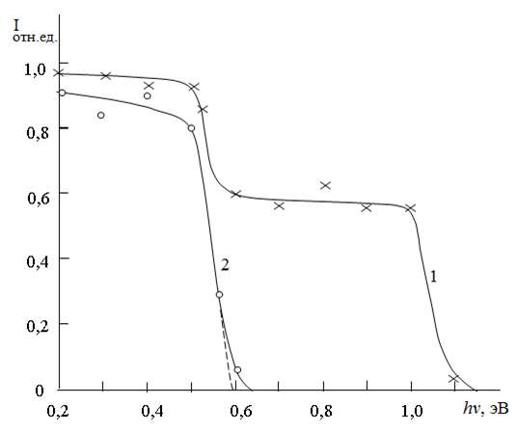
Экстраполяция этих кривых к оси hν показывает, что значение E_{g} для NiSi₂ ~ 0,6 эВ, а для Si - ~ 1,1 эВ. В случае сплошной пленки NiSi₂ значение I резко уменьшается до нуля в интервале hν = 0,5 – 0,6 эВ.
ЛИТЕРАТУРА
- Tashatov A.K. Mustafoeva N.M. // Journal of Surface Investigation: X-ray, Synchrotron and Neutron Techniques, 2020, Vol.14, No 1, pp. 81-84.
- Umirzakov B.E., Tashmukhamedova D.A., Tashatov A.K., Mustafoeva N.M., Muradkabilov D.M. // Semiconductors, 2020, 54(11), стр. 1424–1429

